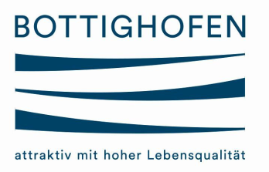

Information Öffnungszeiten

**Während den Sommerferien vom**

**Montag, 7. Juli bis Freitag, 8. August 2025**

**gelten unsere reduzierten Öffnungszeiten.**

**Vormittag: 08.30 Uhr bis 11.30 Uhr**

**Nachmittag: geschlossen**

**Am 1. August 2025 bleibt die Verwaltung ganz geschlossen**

**Gemeindeverwaltung Bottighofen**

